Конспект образовательной деятельности по экологии с детьми средней группы «В гостях у Цветика-Самоцветика».
Выполнила: Юрьева Н.Е., воспитатель.

Цель: формировать познавательный интерес, обогащать представления детей о растительном мире.

Задачи образовательных областей

Познавательное развитие
- Формировать представления детей об условиях выращивания растений (свет, тепло, влага, почва)
- Познакомить с основными органами растений и их назначением.
- Познакомить детей с редкими растениями, занесенными в «Красную книгу».
- Учить соотносить предметы по размеру.

Речевое развитие
- Продолжить работу по обогащению словарного запаса детей (корень, стебель, цветок, плод с семенами, ландыш, медуница, кувшинка, купальница)
- Продолжать учить составлять небольшой рассказ по серии картинок, соблюдая лексические и грамматические нормы языка.

Физическое развитие
- Обеспечить максимальную двигательную активность детей в течении всего занятия.

Социально-коммуникативное развитие
- Продолжать воспитывать отзывчивость, доброжелательность, стремление помочь другому.
- Воспитывать бережное отношение к окружающему миру.

Художественно-эстетическое развитие
- Учить передавать красоту окружающего мира с помощью аппликации.
- Развивать мелкую моторику рук, внимание, память, эстетическое восприятие, воображение.
- Обогащать музыкальные впечатления детей, вызвать яркий эмоциональный отклик при восприятии музыки.

Оборудование: кукла Цветик-Самоцветик, «Волшебный мешочек», альбом «Красная книга» с фотографиями редких цветов, аудиозапись «Вальс цветов» из балета П. И. Чайковского «Щелкунчик», лист ватмана с изображением лужайки, заготовки цветка (на каждого ребенка), клей, кисточки, салфетки, выращенная фасоль в банке с землей, фотографии с изображением фасоли, кубики-модели «Условия роста растений».

Предварительная работа
- Посадка семян фасоли и наблюдение за ростом фасоли
- Беседа «Что необходимо растениям для жизни?»
- Рассматривание открыток «Цветы»
- Чтение стихов и загадок о цветах.

Ход деятельности

- Организационный момент. Приход сказочного персонажа.
Воспитатель: Сегодня к нам пришел необычный гость. Знакомьтесь.
Цветик-Самоцветик: Здравствуйте. Я – волшебный Цветик-Самоцветик. Пришел я к Вам из сказочной страны Цветов. Моя страна когда-то была очень красивая: повсюду цвели цветы, летали бабочки, пели птицы. Но злая волшебница пришла в нашу страну и погубила все цветы. И тогда я отправился в путь, чтобы узнать, как вновь вырастить цветы. Вы поможете мне?
Воспитатель: Цветик-Самоцветик, мы с ребятами думаем, что можем тебе помочь. Посмотри, какое растение вырастили наши ребята.
Цветик-Самоцветик: Ой, какое красивое! А как оно называется?
(Ответы детей: фасоль)
Воспитатель: Это большое растение выросло вот из такого маленького семечка. (Показывает семена фасоли)
Цветик-Самоцветик: Ребята, вы, наверное, волшебники!
Воспитатель: Здесь нет никакого волшебства. Сейчас ребята тебе расскажут, как мы вырастили это растение.
2. Рассказы детей с опорой на фотографии, разложенные в хронологическом порядке.

1.Сначала мы положили семена фасоли в мокрую тряпочку. Семена проросли, у них появился корешок.
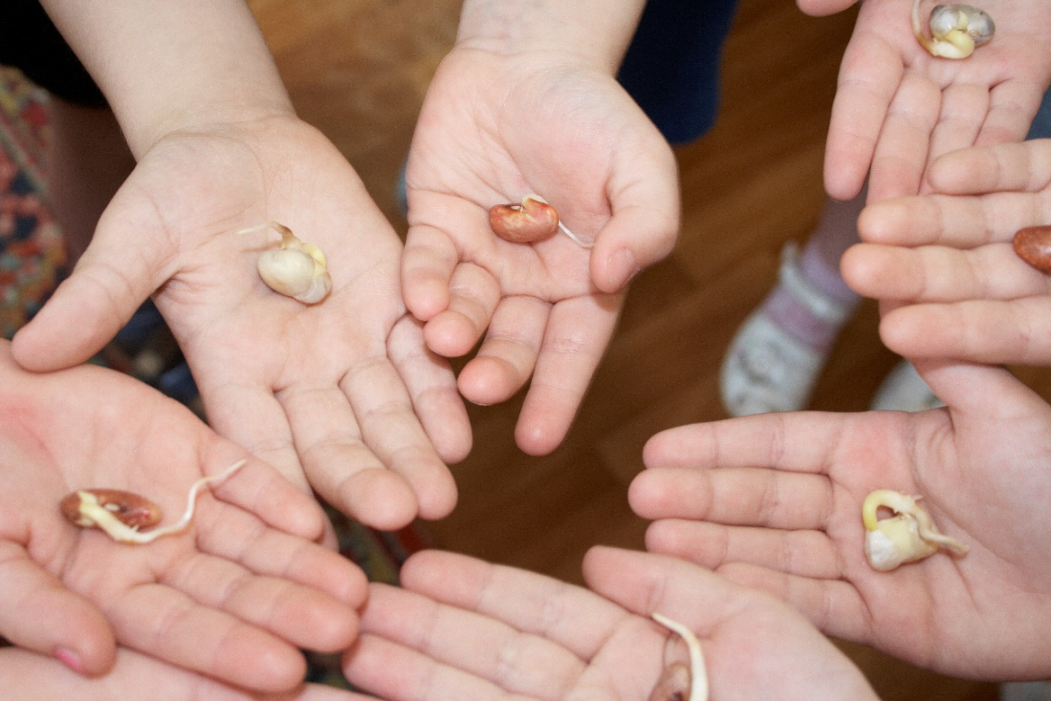

2.Потом мы посадили проросшее семечко в землю.

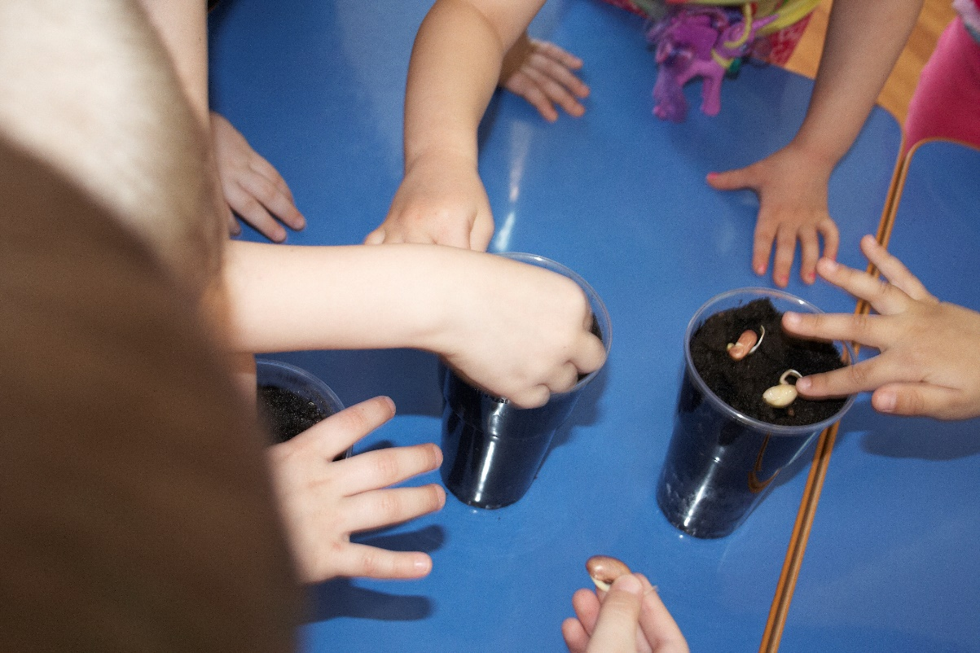
3.Появился из земли маленький росток. Мы поставили его на окно, где много света и поливали.
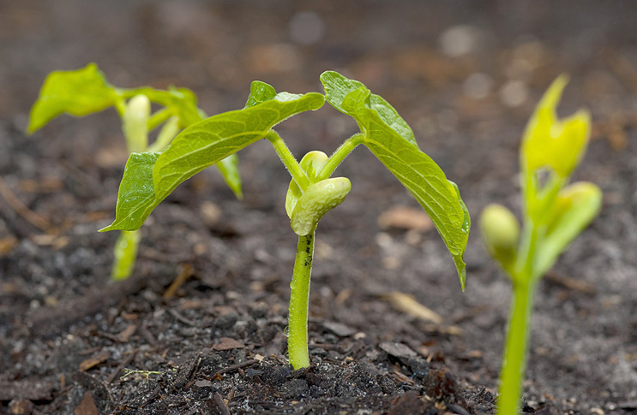

4.Фасоль выросла большая и стала цвести.
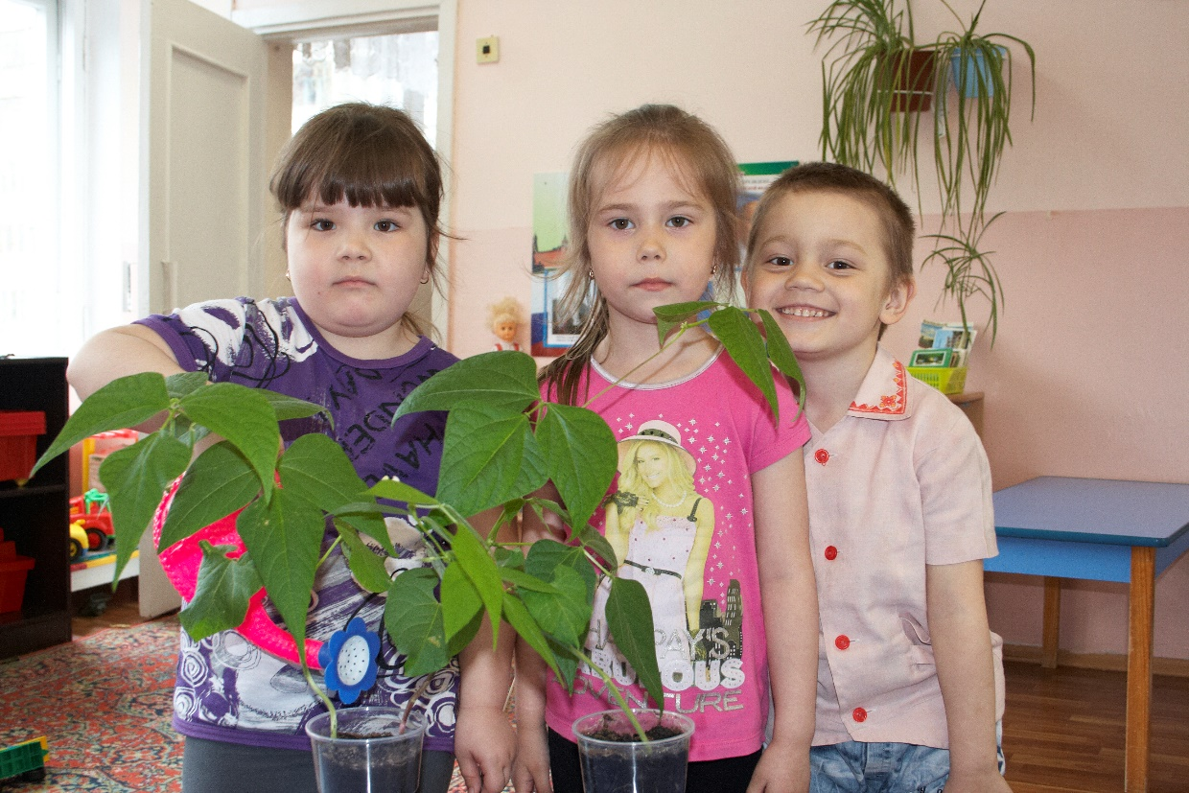
3. Беседа «Что необходимо растению?»
Воспитатель: Ребята, как вы думаете, что нужно растению для жизни? (Ответы детей: свет, тепло, влага, почва)
Воспитатель: Посмотрите, что я сделала? (Построить с помощью моделей-кубиков башню). А что произойдет, если убрать один из кубиков? (Убрать кубик. Башня рушится)
Посмотрите, ребята, для растения одинаково важны свет, тепло, влага и почва. Если у растения забрать даже что-нибудь одно, оно – погибнет.

4.Дидактическая игра «Угадай что это».
Цветик-Самоцветик: Ребята, давайте рассмотрим вашу фасоль. Что это такое белое в земле? А для чего растению нужны корни?
(Ответы детей: Корни. Корень закрепляет растение на земле, берет из почвы для растения воду и полезные вещества)
Цветик-Самоцветик: А это что такое? Зачем растению нужен стебель? (Ответы детей: Стебель. Стебель соединяет корень с листьями. По стеблю вода и питательные вещества поднимаются вверх к листьям и цветам.)
Цветик-Самоцветик: А что это такое? А для чего нужны семена?
(Ответы детей: Листья, цветы, плоды с семенами. Семена нужны для того, чтобы на следующий год выросло много таких же растений.)
Цветик-Самоцветик: Спасибо Вам, ребята, теперь я много знаю о растениях и о том, как их выращивать.

5. Физкультминутка «Цветы»

Говорит цветку цветок:
Подними-ка свой листок.
(Дети поднимают и опускают руки)
Выйди на дорожку
Да притопни ножкой.
(Дети шагают на месте, высоко поднимая колени)
Да головкой покачай,
Утром солнышко встречай.
(Наклоны головы вправо - влево)
Стебель наклони слегка –
Вот зарядка для цветка.
(Наклоны туловища)
А теперь росой умойся
Отряхнись и успокойся.
(Круговые движения кистями рук)
Наконец готовы все
День встречать во всей красе!

6. Продуктивная деятельность. Аппликация.
(Дети садятся за столы и составляют из частей цветок, затем наклеивают свои цветы на ватман-лужайку. Во время работы звучит «Вальс цветов» из балета П.И. Чайковского «Щелкунчик».)
Воспитатель: Цветик-Самоцветик, наши ребята хотят подарить тебе в подарок вот эту цветочную лужайку.

7. Сюрпризный момент. Подарок Цветика-Самоцветика.
Цветик-Самоцветик: Спасибо за подарок. Очень красивая получилась лужайка с цветами. А хотите я вам покажу, что у меня лежит в «волшебном мешочке»?
Это – «Красная книга» (достает из «волшебного мешочка» книгу с фотографиями редких цветов). В ней рассказывается об очень редких цветах, которые надо беречь, их нельзя срывать. (Показывает и называет цветы).
Пообещайте мне, что будете беречь эти растения и расскажите о них своим мамам, папами друзьям, чтобы они тоже берегли эти цветы. Если мы с вами все вмести не спасем эти замечательные цветы, они исчезнут навсегда.
Ну, что ж мне пора возвращаться в домой. До свидания, ребята! (Уходит)

8.Подведение итогов.
- Кто приходил к нам в гости?
- Как мы помогли Цветику-Самоцветику?
- Что нужно цветам для жизни?
- Из каких частей состоят растения?
- Зачем растению нужен корень/стебель/семена?
- Какое обещание мы дали Цветику-Самоцветику?

